MT Sounion đi qua kênh đào Suez sáu tháng sau cuộc tấn công của Houthi
Mike Schuler
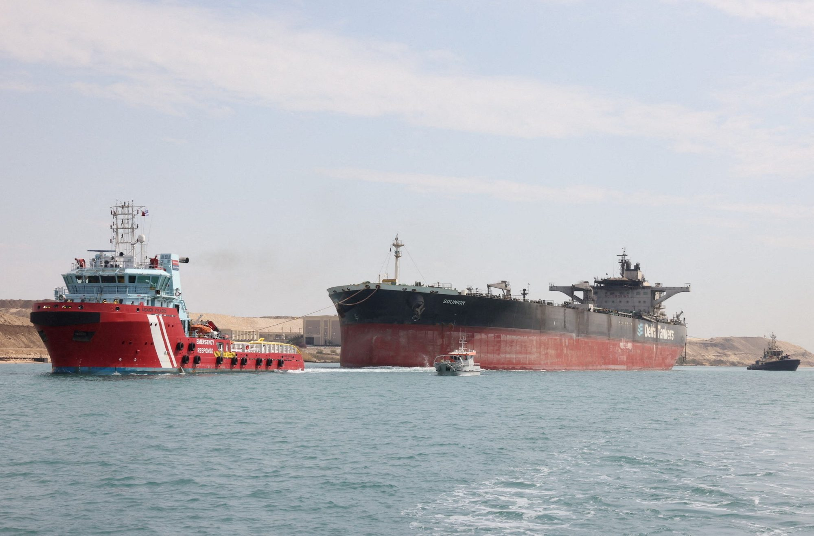
Các tàu lai giúp kéo tàu MT Sounion đăng ký tại Hy Lạp, bị phiến quân Houthi của Yemen tấn công vào năm ngoái ở Biển Đỏ, sau khi được kéo thành công qua Kênh đào Suez của Ai Cập, ngày 10 tháng 3 năm 2025.
Tàu chở dầu MT Sounion đăng ký tại Hy Lạp đã hoàn thành thành công quá trình di chuyển qua Kênh đào Suez của Ai Cập sau một hoạt động cứu hộ phức tạp ở Biển Đỏ, nơi tàu bị phiến quân Houthi tấn công vào năm ngoái.
Con tàu chở khoảng 1 triệu thùng dầu thô đã bị tấn công vào ngày 21 tháng 8 năm 2024, khi tên lửa chống hạm do Houthi phóng đã vô hiệu hóa các hệ thống điều khiển quan trọng của tàu. Rất may, một khinh hạm của Pháp đã sơ tán an toàn toàn bộ 29 thành viên thủy thủ đoàn trên tàu.
Hai ngày sau, tình hình trở nên tồi tệ hơn khi lực lượng Houthi lên tàu, kích nổ thuốc nổ trên boong chính và trên buồng lái, gây ra hơn một chục vụ cháy trên tàu và làm ảnh hưởng đến tính toàn vẹn về mặt cấu trúc của tàu.
Khi tàu chở dầu bốc cháy, Bộ Ngoại giao Hoa Kỳ đã cảnh báo về khả năng xảy ra sự cố tràn dầu “lớn gấp bốn lần thảm họa Exxon Valdez”, điều này đã thúc đẩy phản ứng quốc tế mạnh mẽ.
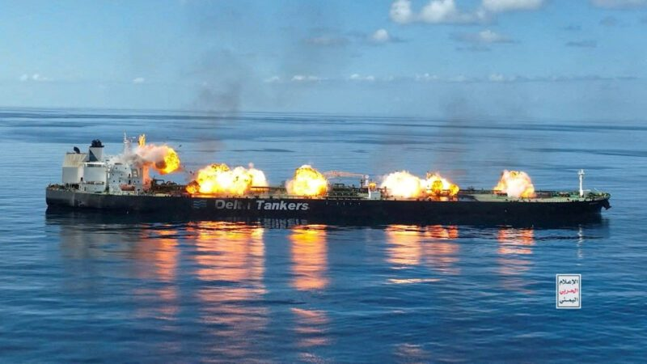
Các vụ nổ xảy ra trên boong tàu chở dầu Sounion mang cờ Hy Lạp trên Biển Đỏ, trong bức ảnh tài liệu phát hành ngày 29 tháng 8 năm 2024.
Vị trí của Sounion—nằm trong phạm vi tầm bắn của Houthi—khiến hoạt động cứu hộ trở thành một thách thức lớn. Các đội xử lý vật liệu nổ phải dọn sạch các thiết bị chưa nổ trước khi hoạt động cứu hộ có thể bắt đầu. Các chuyên gia từ khắp nơi trên thế giới đã được huy động, với thiết bị chữa cháy và kéo được đưa đến bằng đường hàng không theo các thủ tục ngoại giao nhanh chóng.
Quy mô của nỗ lực đòi hỏi phải có tàu lai tiên tiến từ Hy Lạp và một đội tàu hỗ trợ, cùng với sự bảo vệ chặt chẽ của các phương tiện hải quân của Liên minh châu Âu.
Vào giữa tháng 9, đội tàu cứu hộ, được hỗ trợ bởi ba phương tiện hải quân EUNAVFOR và hỗ trợ trên không, đã kéo được Sounion đến một địa điểm an toàn cách đó 150 hải lý về phía bắc, nơi các hoạt động chữa cháy vẫn tiếp tục.
Trong ba tuần tiếp theo, các đám cháy đã được dập tắt, các bồn chứa hàng đã được vá và làm trơ, và tàu chở dầu đã được ổn định. Đến đầu tháng 10, tàu đã được kéo đến Suez, nơi hàng hóa của tàu đã được dỡ xuống một cách an toàn.

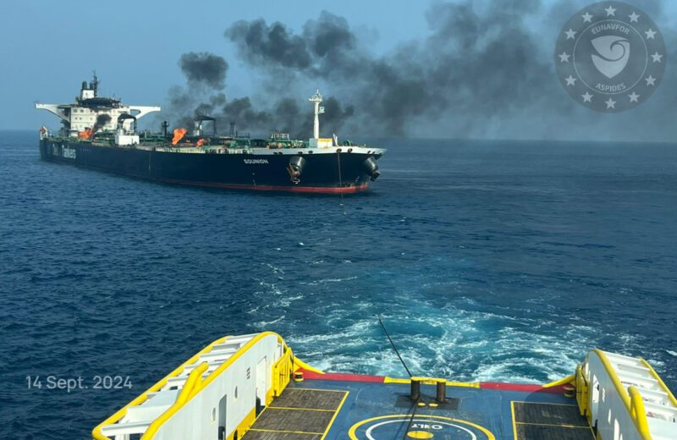
Hình MT SOUNION đang được kéo, ngày 14 tháng 9 năm 2024. Ảnh do EUNAVFOR cung cấp
Tổng cộng, chiến dịch đã tập hợp hơn 200 chuyên gia và nhiều tổ chức, bao gồm Megatugs Salvage & Towage, Diaplous, Offmain, Fire Aid, Pro Liquid và Ambipar Response.



